Санкт-Петербургский Национальный Исследовательский  
Университет ИТМО

Факультет программной инженерии и компьютерной техники

**Лабораторная работа №4**

По “Основы профессиональной деятельности”

Вариант 14071

*Выполнила:*

Брель Мария Владимировна P3107

*Преподаватель:*

Вербовой Александр Александрович

Санкт-Петербург

2024

**Оглавление**

Задание 3

Основные этапы вычисления 4

1.1 Таблица команд 4

1.2 Описание программы 4

1.3 Область представления 4

1.4 Область допустимых значений 5

1.5 Расположение данных в памяти 5

2.0 Таблица трассировки 6

Вывод 8

# Задание

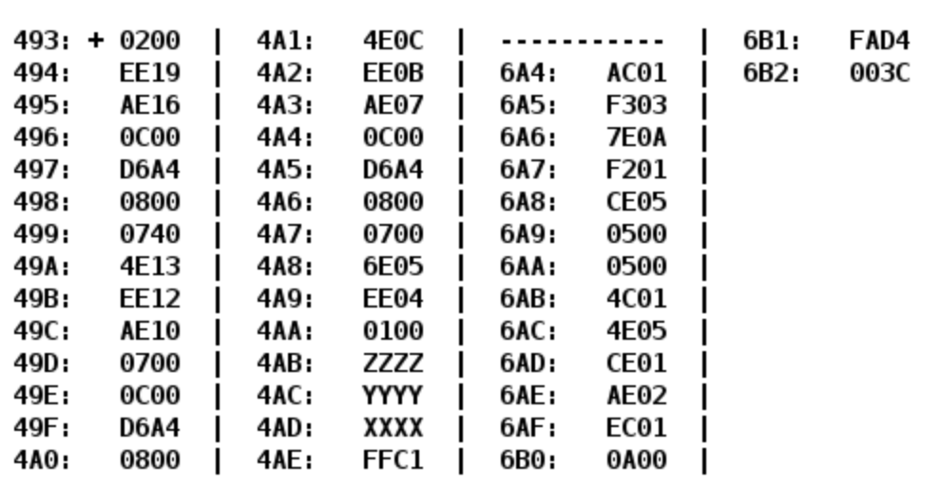

# Основные этапы вычисления

## 1.1 Таблица команд

|  |  |  |  |
| --- | --- | --- | --- |
| Адрес | Код команд | Мнемоника | Комментарии |
| 493 | 0200 | CLA | Обнуление AC |
| 494 | EE19 | ST (IP+19) | Прямая относительная загрузка из AC в 4AE |
| 495 | AE16 | LD (IP+16) | Прямая относительная загрузка из 4AC в AC |
| 496 | 0C00 | PUSH | AC → -(SP) |
| 497 | D6A4 | CALL 6A4 | SP-1 → SP, IP → MEM(SP), 6A4 → IP |
| 498 | 0800 | POP | (SP)+ → AC |
| 499 | 0740 | DEC | AC - 1 |
| 49A | 4E13 | ADD (IP+13) | AC + 4AE |
| 49B | EE12 | ST (IP+12) | Прямая относительная загрузка из AC в 4AE |
| 49C | AE10 | LD (IP+10) | Прямая относительная загрузка из 4AD в AC |
| 49D | 0700 | INC | AC + 1 |
| 49E | 0C00 | PUSH | AC → -(SP) |
| 49F | D6A4 | CALL 6A4 | SP-1→SP, IP→SP, 6A4→IP |
| 4A0 | 0800 | POP | (SP)+ → AC |
| 4A1 | 4E0C | ADD (IP+C) | AC + 4AE |
| 4A2 | EE0B | ST (IP+B) | Прямая относительная загрузка из AC в 4AE |
| 4A3 | AE07 | LD (IP+7) | Прямая относительная загрузка из 4AB в AC |
| 4A4 | 0C00 | PUSH | AC → -(SP) |
| 4A5 | D6A4 | CALL 6A4 | SP-1→SP, IP→SP, 6A4→IP |
| 4A6 | 0800 | POP | (SP)+ → AC |
| 4A7 | 0700 | INC | AC + 1 |
| 4A8 | 6E05 | SUB (IP+5) | AC - 4AE |
| 4A9 | EE04 | ST (IP+4) | Прямая относительная загрузка из AC в 4AE |
| 4AA | 0100 | HLT | Останов |
| 4AB | ZZZZ | Z | Значение Z |
| 4AC | YYYY | Y | Значение Y |
| 4AD | XXXX | X | Значение X |
| 4AE | FFC1 | R | результат |
| Подпрограмма | | | |
| 6A4 | AC01 | LD (SP+1) | Косвенная относительная загрузка  (7FF → AR, MEM(AR) → AC) |
| 6A5 | F303 | BPL 3 | Если AC >= 0 переход 6A9 (N==0) |
| 6A6 | 7E0A | CMP (IP+A) | Если Q > AC переход 6A9  (N==1) |
| 6A7 | F201 | BMI 1 |
| 6A8 | CE05 | JUMP (IP+5) | Прямой относительный прыжок(6AE) |
| 6A9 | 0500 | ASL | AC * 4 |
| 6AA | 0500 | ASL |
| 6AB | 4C01 | ADD (SP+1) | AC = AC + MEM(7FF) |
| 6AC | 4E05 | ADD (IP+5) | AC = AC + K |
| 6AD | CE01 | JUMP (IP+1) | Прямой относительный прыжок(6AF) |
| 6AE | AE02 | LD (IP+2) | Прямая относительная загрузка(Q → AC) |
| 6AF | EC01 | ST (SP+1) | AC → 7FF |
| 6B0 | 0A00 | RET | Возврат из подпрограммы |
| 6B1 | FAD4 | Q | Q = -1324 |
| 6B2 | 003C | K | K = 60 |

## 1.2 **Описание** программы

Находит значение функции:

R = - f(X+1) – f(Y) + f(Z) + 2

$$f\left(x\right)=\left\{\begin{aligned}−1324,если−1324≤x<0 \\ 5x+60,еслиx<−1324илиx≥0\end{aligned}\right.$$

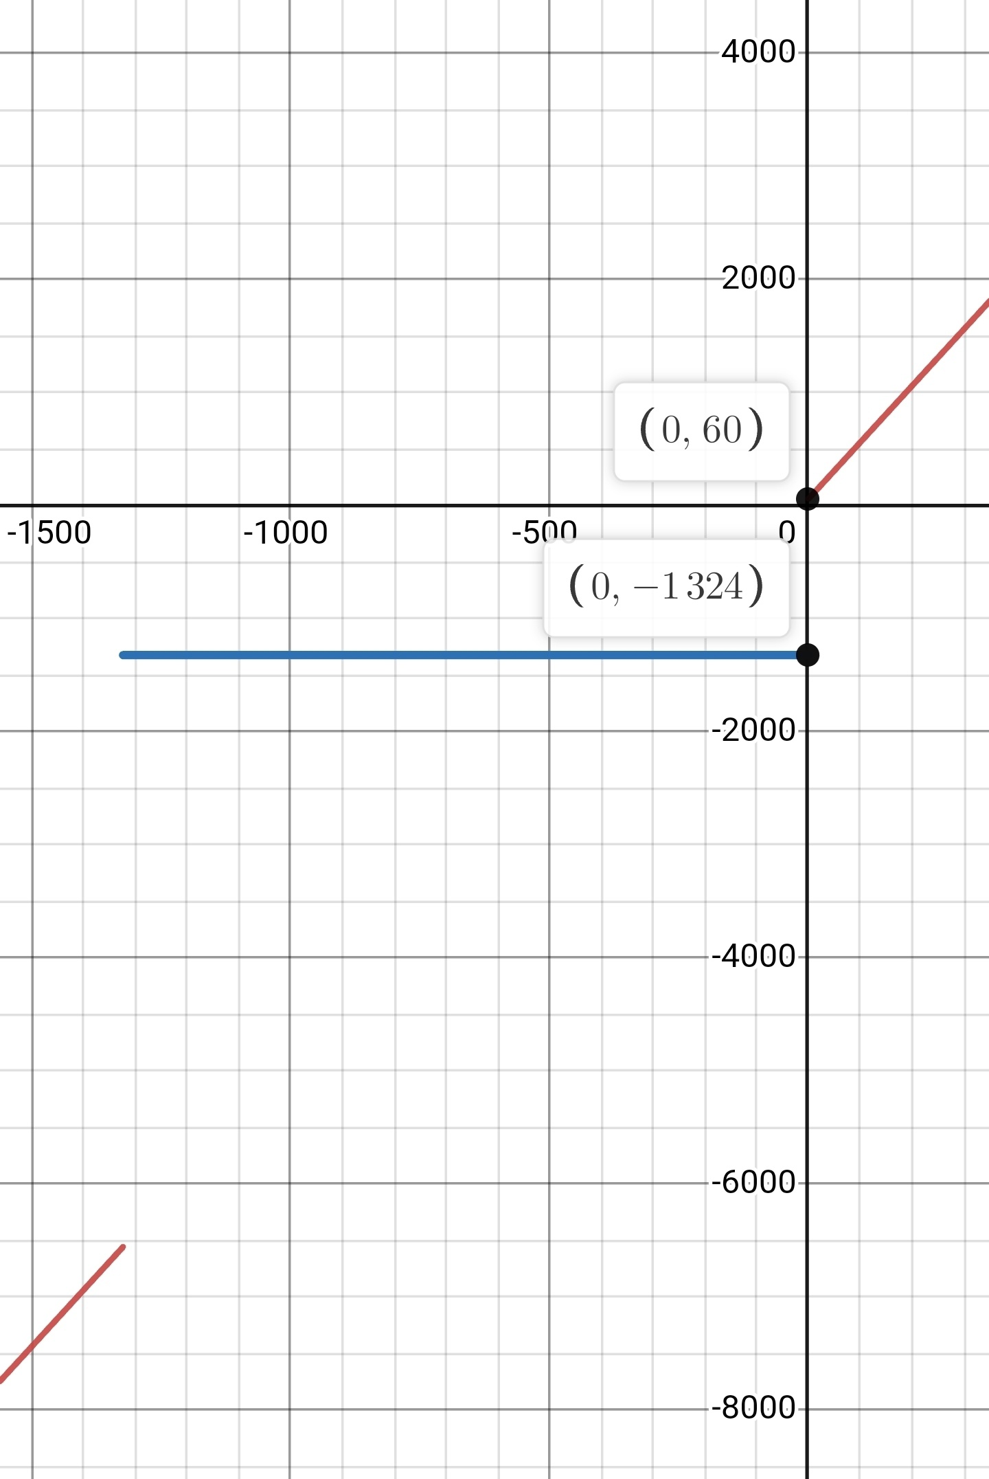

## 1.3 Область представления

X,Y,Z,R,Q,K — целые знаковые шестнадцатиричные числа

## 1.4 Область допустимых значений

Q = FAD416 = -132410

K = 003C16 = 6010

Для того чтобы определить одз, проанализируем данную функцию. При значении аргумента функции в промежутке [-1324; 0), функция вернет значение выражения Q. При использовании любого значения из заданного промежутка в функции не возникнет переполнения.

При оставшихся значениях аргумента функция вернет выражение 5*x+60, что означает, что функция не переполняется на промежутке [-6541, 6541], а в других случаях будет переполнение.

$$f_{min}=f\left(−6541\right)=−32645$$

$$f_{max}=f\left(6541\right)=32765$$

Так как основная программа вычисляет следующее выражение:

$$R=−f\left(Y\right)−f\left(X+1\right)+f\left(Z\right)+2$$

то минимально мы можем получить -32765 - 32765 - 32645 + 2= -98173 < -2^15

а максимально: 32645 + 32645 + 32765 + 2 = 98057 > 2^15 – 1

В обоих случаях переполнение возможно. Значит крайние значения нужно поделить еще на 3 т.к. идет сложение результатов трех программ.

В функцию как аргументы мы передаем значения Z, Y, X+1. Значит, одз:

$$\left\{\begin{aligned}−2180−1≤X≤2180−1 \\ −2180≤Y≤2180 \\ −2180≤Z≤2180\end{aligned}\right.$$

Если Q и K можно менять, то:

при [-215,Q) [0;215-1] :

при [Q; 0):

R = Q

Q [-215/3, 215]

K [-212,212]

## 1.5 Расположение данных в памяти

Основная программа:

493-4AA - команды

4AB – 4AD- исходные данные

4AE – итоговый результат

Подпрограмма:

6A4-6B0 - команды

6B1,6B2 - константы

## 2.0 Таблица трассировки

|  |  |  |  |  |  |  |  |  |  |  |  |
| --- | --- | --- | --- | --- | --- | --- | --- | --- | --- | --- | --- |
| Aдр | Знчн | IP | CR | AR | DR | SP | BR | AC | NZVC | Адр | Знчн |
| 493 | 0200 | 494 | 0200 | 493 | 0200 | 000 | 0493 | 0000 | 0100 |  |  |
| 494 | EE19 | 495 | EE19 | 4AE | 0000 | 000 | 0019 | 0000 | 0100 | 4AE | 0000 |
| 495 | AE16 | 496 | AE16 | 4AC | 07FF | 000 | 0016 | 07FF | 0000 |  |  |
| 496 | 0C00 | 497 | 0C00 | 7FF | 07FF | 7FF | 0496 | 07FF | 0000 | 7FF | 07FF |
| 497 | D6A4 | 6A4 | D6A4 | 7FE | 0498 | 7FE | D6A4 | 07FF | 0000 | 7FE | 0498 |
| 6A4 | AC01 | 6A5 | AC01 | 7FF | 07FF | 7FE | 0001 | 07FF | 0000 |  |  |
| 6A5 | F303 | 6A9 | F303 | 6A5 | F303 | 7FE | 0003 | 07FF | 0000 |  |  |
| 6A9 | 0500 | 6AA | 0500 | 6A9 | 07FF | 7FE | 06A9 | 0FFE | 0000 |  |  |
| 6AA | 0500 | 6AB | 0500 | 6AA | 0FFE | 7FE | 06AA | 1FFC | 0000 |  |  |
| 6AB | 4C01 | 6AC | 4C01 | 7FF | 07FF | 7FE | 0001 | 27FB | 0000 |  |  |
| 6AC | 4E05 | 6AD | 4E05 | 6B2 | 0013 | 7FE | 0005 | 280E | 0000 |  |  |
| 6AD | CE01 | 6AF | CE01 | 6AD | 06AF | 7FE | 0001 | 280E | 0000 |  |  |
| 6AF | EC01 | 6B0 | EC01 | 7FF | 280E | 7FE | 0001 | 280E | 0000 | 7FF | 280E |
| 6B0 | 0A00 | 498 | 0A00 | 7FE | 0498 | 7FF | 06B0 | 280E | 0000 |  |  |
| 498 | 0800 | 499 | 0800 | 7FF | 280E | 000 | 0498 | 280E | 0000 |  |  |
| 499 | 0740 | 49A | 0740 | 499 | 0740 | 000 | 0499 | 280D | 0001 |  |  |
| 49A | 4E13 | 49B | 4E13 | 4AE | 0000 | 000 | 0013 | 280D | 0000 |  |  |
| 49B | EE12 | 49C | EE12 | 4AE | 280D | 000 | 0012 | 280D | 0000 | 4AE | 280D |
| 49C | AE10 | 49D | AE10 | 4AD | F7C0 | 000 | 0010 | F7C0 | 1000 |  |  |
| 49D | 0700 | 49E | 0700 | 49D | 0700 | 000 | 049D | F7C1 | 1000 |  |  |
| 49E | 0C00 | 49F | 0C00 | 7FF | F7C1 | 7FF | 049E | F7C1 | 1000 | 7FF | F7C1 |
| 49F | D6A4 | 6A4 | D6A4 | 7FE | 04A0 | 7FE | D6A4 | F7C1 | 1000 | 7FE | 04A0 |
| 6A4 | AC01 | 6A5 | AC01 | 7FF | F7C1 | 7FE | 0001 | F7C1 | 1000 |  |  |
| 6A5 | F303 | 6A6 | F303 | 6A5 | F303 | 7FE | 06A5 | F7C1 | 1000 |  |  |
| 6A6 | 7E0A | 6A7 | 7E0A | 6B1 | FE0C | 7FE | 000A | F7C1 | 1000 |  |  |
| 6A7 | F201 | 6A9 | F201 | 6A7 | F201 | 7FE | 0001 | F7C1 | 1000 |  |  |
| 6A9 | 0500 | 6AA | 0500 | 6A9 | F7C1 | 7FE | 06A9 | EF82 | 1001 |  |  |
| 6AA | 0500 | 6AB | 0500 | 6AA | EF82 | 7FE | 06AA | DF04 | 1001 |  |  |
| 6AB | 4C01 | 6AC | 4C01 | 7FF | F7C1 | 7FE | 0001 | D6C5 | 1001 |  |  |
| 6AC | 4E05 | 6AD | 4E05 | 6B2 | 0013 | 7FE | 0005 | D6D8 | 1000 |  |  |
| 6AD | CE01 | 6AF | CE01 | 6AD | 06AF | 7FE | 0001 | D6D8 | 1000 |  |  |
| 6AF | EC01 | 6B0 | EC01 | 7FF | D6D8 | 7FE | 0001 | D6D8 | 1000 | 7FF | D6D8 |
| 6B0 | 0A00 | 4A0 | 0A00 | 7FE | 04A0 | 7FF | 06B0 | D6D8 | 1000 |  |  |
| 4A0 | 0800 | 4A1 | 0800 | 7FF | D6D8 | 000 | 04A0 | D6D8 | 1000 |  |  |
| 4A1 | 4E0C | 4A2 | 4E0C | 4AE | 280D | 000 | 000C | FEE5 | 1000 |  |  |
| 4A2 | EE0B | 4A3 | EE0B | 4AE | FEE5 | 000 | 000B | FEE5 | 1000 | 4AE | FEE5 |
| 4A3 | AE07 | 4A4 | AE07 | 4AB | 0864 | 000 | 0007 | 0864 | 0000 |  |  |
| 4A4 | 0C00 | 4A5 | 0C00 | 7FF | 0864 | 7FF | 04A4 | 0864 | 0000 | 7FF | 0864 |
| 4A5 | D6A4 | 6A4 | D6A4 | 7FE | 04A6 | 7FE | D6A4 | 0864 | 0000 | 7FE | 04A6 |
| 6A4 | AC01 | 6A5 | AC01 | 7FF | 0864 | 7FE | 0001 | 0864 | 0000 |  |  |
| 6A5 | F303 | 6A9 | F303 | 6A5 | F303 | 7FE | 0003 | 0864 | 0000 |  |  |
| 6A9 | 0500 | 6AA | 0500 | 6A9 | 0864 | 7FE | 06A9 | 10C8 | 0000 |  |  |
| 6AA | 0500 | 6AB | 0500 | 6AA | 10C8 | 7FE | 06AA | 2190 | 0000 |  |  |
| 6AB | 4C01 | 6AC | 4C01 | 7FF | 0864 | 7FE | 0001 | 29F4 | 0000 |  |  |
| 6AC | 4E05 | 6AD | 4E05 | 6B2 | 0013 | 7FE | 0005 | 2A07 | 0000 |  |  |
| 6AD | CE01 | 6AF | CE01 | 6AD | 06AF | 7FE | 0001 | 2A07 | 0000 |  |  |
| 6AF | EC01 | 6B0 | EC01 | 7FF | 2A07 | 7FE | 0001 | 2A07 | 0000 | 7FF | 2A07 |
| 6B0 | 0A00 | 4A6 | 0A00 | 7FE | 04A6 | 7FF | 06B0 | 2A07 | 0000 |  |  |
| 4A6 | 0800 | 4A7 | 0800 | 7FF | 2A07 | 000 | 04A6 | 2A07 | 0000 |  |  |
| 4A7 | 0700 | 4A8 | 0700 | 4A7 | 0700 | 000 | 04A7 | 2A08 | 0000 |  |  |
| 4A8 | 6E05 | 4A9 | 6E05 | 4AE | FEE5 | 000 | 0005 | 2B23 | 0000 |  |  |
| 4A9 | EE04 | 4AA | EE04 | 4AE | 2B23 | 000 | 0004 | 2B23 | 0000 | 4AE | 2B23 |
| 4AA | 0100 | 4AB | 0100 | 4AA | 0100 | 000 | 04AA | 2B23 | 0000 |  |  |

# Вывод

Во время выполнения данной лабораторной работы я познакомилась с работой со стеком и подпрограммами, а так же вновь преисполнилась в познании, находя ОДЗ.